

大学生创新训练计划申报书
（创新训练项目）

项目名称：
项目负责人：
学 号：
班 级：
联系电话：
所属学院：
指导教师：
联系电话：
起止时间：

塔里木大学教务处制
填 写 须 知
一、项目分类说明：
1.创新训练项目是本科生个人或团队，在导师指导下，自主完成创新性实验方法的设计、设备和材料的准备、实验的实施、数据处理与分析、总结报告撰写等工作。
2.创业训练项目是本科生团队，在导师指导下，团队中每个学生在项目实施过程中扮演一个或多个具体的角色，通过编制商业计划书、开展可行性研究、模拟企业运行、进行一定程度的验证试验，撰写创业报告等工作。
3.创业实践项目是学生团队，在学校导师和企业导师共同指导下，采用创新训练项目或创新性实验等成果，提出具有市场前景的创新性产品或服务，以此为基础开展创业实践活动。
二、申报书请按顺序逐项填写，填写内容必须实事求是，表达明确严谨。空缺项要填“无”。正文填写需采用宋体五号字体、单倍行距、双面印刷、左侧装订成册，注意排版和打印的美观。
三、申请参加大学生创新创业训练计划项目团队的人数含负责人在内不得超过5人。
四、填写完后用A4纸张双面打印，不得随意涂改。

项目名称
项目所属专业大类及代码
项目起止时间
负责人 | 姓名 |  | 年级 | 所在学院、专业 |  | 联系电话 |  | E-mail
参与创新创业或科研情况
项目组成员 | 姓名 |  | 年级 | 所在学院、专业 |  | 联系电话 |  | 项目分工
指导教师 | 姓名 |  |  |  |  | 职务/职称
指导教师 | 所在学院 |  |  |  |  | 学历
指导教师 | 联系电话 |  |  |  |  | E-mail
导师简介
指导教师可对本项目的支持情况
一、项目简介（300字左右）
本项目面向南疆规模化棉田膜下滴灌支管巡检，针对管网分散、异常不易及时发现和人工排查范围大的问题，拟研制集压力与流量感知、支管异常诊断、LoRa无线传输和巡检管理于一体的物联网原型系统。项目围绕泄漏与局部过流受限，通过双压力—流量联合观测建立健康状态参照，研究渐进异常提示和事件触发采集方法，使正常运行与异常变化采用不同的采集和上报方式。平台集中呈现支管状态、变化趋势及建议检查区段，关联人工核查与复测记录。项目以双支路清水台架完成原型与对照验证，交付感知节点、无线接收端、巡检平台、实验数据和研究报告，为棉田支管分区监测提供可复用方案，并为后续跨工况应用和多支管联动研究奠定基础。

二、申请理由（包括自身/团队具备的知识条件、特长、兴趣等）
南疆棉花膜下滴灌依靠管网将灌溉水输送至地膜下的滴灌带，支管承担向下游配水单元供水的任务。已有研究提出南疆棉花滴水出苗应重视压力均匀性，并给出了规模化棉田支管、辅管和毛管的布置实例^{[1,4]}。当支管接头泄漏、管路局部受限或供水异常时，维护人员需要先判断异常涉及哪个灌溉单元，再进入田间核查。在大面积种植条件下，仅掌握首部总流量难以直接识别具体支管的运行变化；逐段查看又受管线分布、轮灌时间和覆膜条件限制。因此，面向支管建立连续观测和异常记录，是开展分区巡检辅助研究的切入点。
本项目围绕支管接头或管路泄漏、局部过流受限两类问题，利用压力和流量变化为巡检提供线索。单独观察流量变化容易将正常调节与故障混淆，因此拟在支管区段布置两个压力测点和一个流量测点，同时记录轮灌状态与维护操作。系统将异常支管、变化趋势和检查建议集中呈现，帮助人员有针对性地查看接头、管段及下游配水单元，并通过复测确认处理效果。研究的重点是形成有测量依据、能够用于巡检的完整原型。
项目将传感测量、嵌入式采集、无线通信与巡检管理结合起来，形成从支管状态感知到异常核查的完整研制任务。前期已完成台架概念设计、集中参数模型和离线平台，具备开展测点布置、方法选择与软件联调的基础。实施过程中拟依次完成独立标定、节点开发和台架试验，建立观测数据与故障操作记录的对应关系，研制能够提供核查依据的原型系统，为南疆棉田支管巡检提供可复用的技术方案。
三、项目方案（项目内容、项目目标、技术路线、实验方案、要解决的主要问题）
1 研究对象与总体设计
本项目的应用对象为南疆规模化棉田的膜下滴灌管网，重点监测轮灌支管及其下游配水单元的水力变化。膜下滴灌由首部和输配水管网向毛管供水，毛管通常为带灌水器的滴灌带；支管与滴灌带属于不同管网层级^{[4]}。本期围绕接头或管路泄漏、测点区段内局部过流受限开展验证，将供压调整、正常轮灌切换和负载变化作为干扰对照。灌溉制度优化、作物长势分析及单滴头堵塞机理不列入本期研究任务。
本项目拟研制由感知节点、LoRa接收端和本地巡检平台组成的物联网原型系统。节点采集支管压力与流量并形成异常提示，接收端将事件传输至计算机，平台呈现运行趋势、支管状态和巡检记录。项目以单节点双支路清水台架完成原理与功能验证，先建立固定1Hz采集基线，再开展事件触发分级采集对照。控制部分采用软件模拟和LED或蜂鸣器演示，预留后续执行接口，形成从感知、判断到人工核查与复测的系统流程。
位置提示采用“支管编号—测点区段—建议检查部位”的表达方式，不依赖新增GPS模块。局部受限的区段判断由两个压力测点包围范围及压力损失提供依据；下游等效泄漏表现为负载变化，结合阀门状态提示核查接头、旁路及下游配水单元，具体漏点由人工检查确认。本期以一个监测节点验证完整流程，平台数据结构保留设备与支管标识，后续扩展到多支管时再依据节点密度和同步观测研究更细的定位能力。
图1给出了系统组成及协作关系。感知节点负责测量、异常判断及事件记录，LoRa接收端连接计算机，接收服务完成数据校验与存储，巡检平台组织状态展示和维护记录。各环节围绕同一支管及异常事件衔接，使人员能够从页面查看变化依据，并记录核查、处置及复测结果。参考测量与故障操作独立记录，用于检验原型提示是否正确。
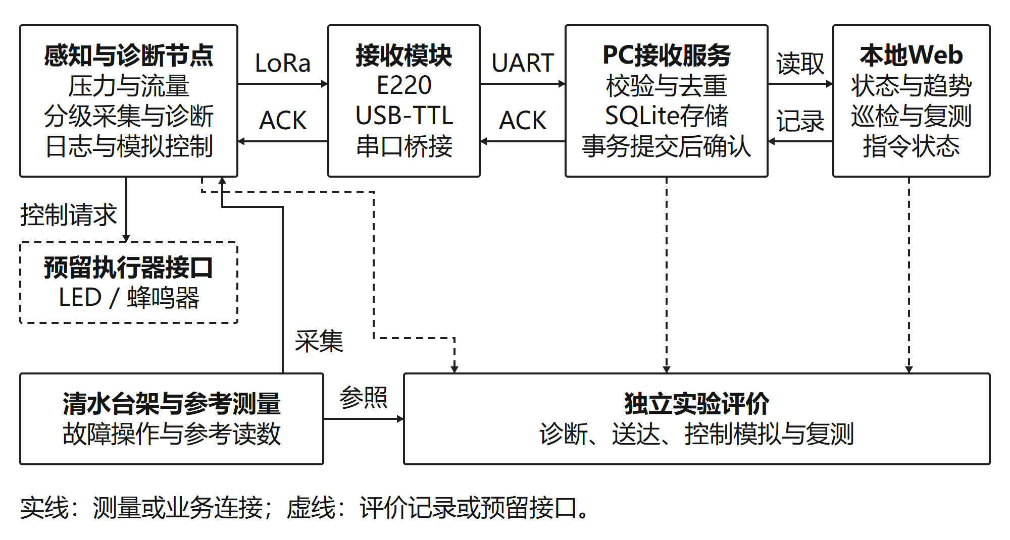
图1 系统总体结构
2 可控水路与台架结构
为在相同供水条件下分别观察故障和正常调节的影响，建设共用水源的A、B双支路台架。A支路安装一个监测节点，水流依次通过上游侧向取压点$P_{0}$、受限元件R、下游侧向取压点$P_{1}$和流量计Q，再分配到正常负载与泄漏旁路；B支路通过开关或负载调整模拟其他灌溉单元运行变化。两个压力点包围受限元件，流量计位于分流点之前，因而能够记录A支路正常出流与泄漏出流的总量。图2明确了各测点及故障注入位置。
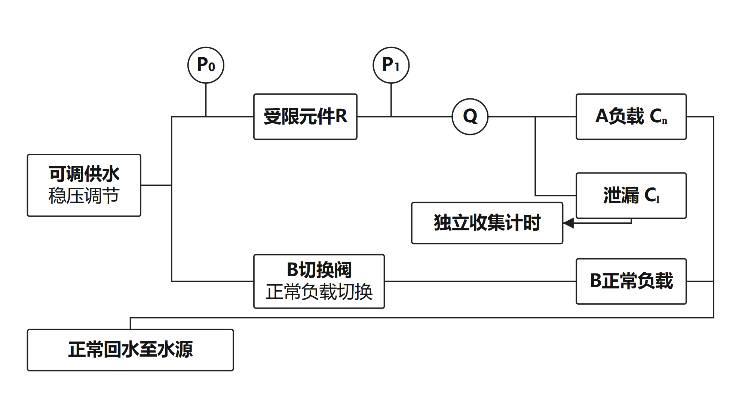
图2 双支路台架水路与测点布置
泄漏试验通过逐步打开旁路形成附加出流，采用独立收集与计时测量泄漏量；受限试验通过调节R改变局部阻力，以操作记录和参考压力、流量共同核验故障程度。实验用清水和可调元件重现两类水力响应，重点考察诊断方法对渐进变化的敏感性。操作起点、阀门状态和参考读数单独记录，避免以诊断曲线本身充当故障真值。本期等效负载以非压力补偿条件进行建模；压力补偿式负载及分布式滴头堵塞另行开展适用性研究。
台架结构围绕测点安装、故障切换和重复计量设计。图3呈现当前参数化三维布局：A支路测量顺序与水路方案一致，B支路承担共源健康负载切换，采集盒位于前侧，泄漏收集装置与电气区域分开布置。设计增加带过线开口的防溅板，并检查盒盖开启、管路避让和容器取放空间。模型用于布局与装配准备，采购后按实际器件核定尺寸，实物阶段再完成排气、密封、固定及计量稳定性验证。
泄漏量采用独立收集与计时测量。台架按20秒分次取样设计，收集容器有效容量要求不低于440mL，并保留自由出流空间；使用前以实测核定有效容量，检查溢流、出口淹没及重复取样误差。长时运行另设排水并独立验证。该参考测量不依赖诊断输出，用于确定故障程度以及比较提示时刻。
台架采用水力等效方式组织验证，A负载代表监测单元的综合正常出流，B支路代表同一水源下其他单元的负载变化。通过分别改变旁路出流和测点区段阻力，观察诊断特征能否区分附加泄漏、局部受限与正常调节。台架结果用于检验测量及诊断原理；迁移至棉田时，保留相同的观测和记录方法，按真实管网重新测定健康关系，并核验安装条件与巡检提示。
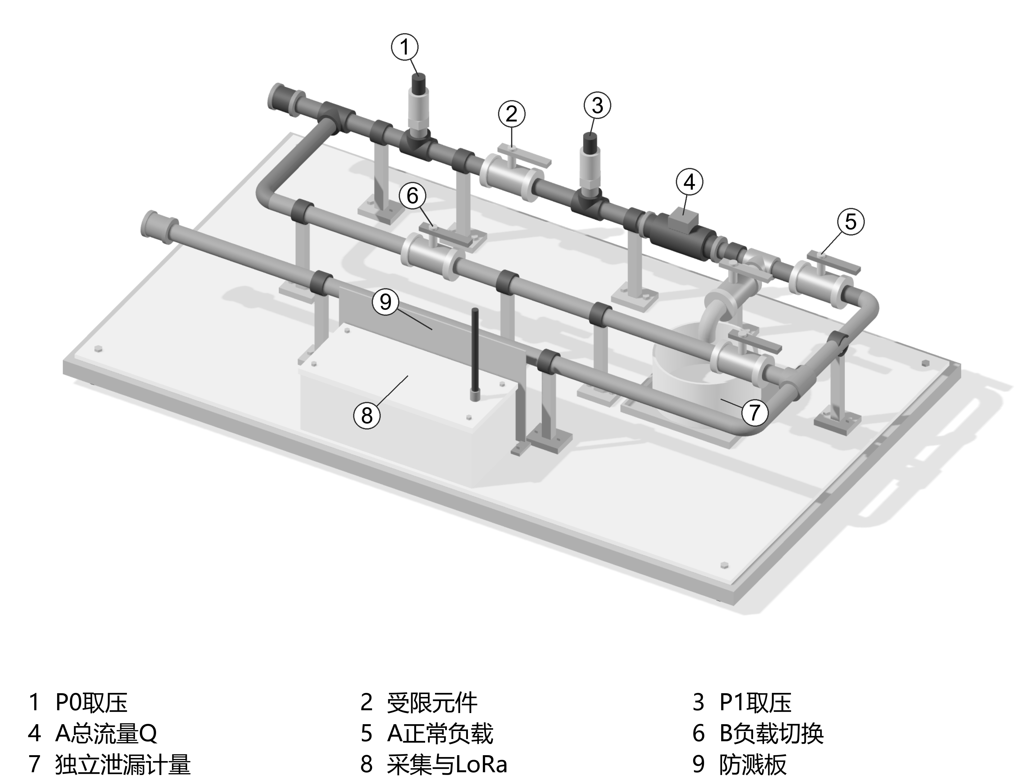
图3 双支路验证台架三维布局（概念模型）
3 感知节点与分级采集
节点以STM32F103C8T6为主控，采用两路4—20mA压力变送器、ADS1115模数转换模块和脉冲式流量计获取$P_{0}$、$P_{1}$、Q，使用microSD保存原始记录，通过E220-400T22D模块实现LoRa通信。压力器件按0—200kPa表压和±0.25%FS等级提出选型要求；台架流量测量采用SEN0549，覆盖0.3—5L/min工作范围。接收端由另一只E220模块及3.3V逻辑USB-TTL接口连接计算机，形成单节点验证所需的发收链路。
该流量范围服务于缩小规模的原理验证台架，不等同于大田支管的实际通水量。田间应用时按照监测单元的管径、轮灌流量和安装条件重新匹配流量传感器，并校核压力范围。采集程序、事件协议和支管标识与传感量程分离，使验证方法能够在更换测量器件后继续使用；田间迁移仍需重新标定和实测验证。
图4给出了压力与脉冲流量采集接口。两路压力信号经调理、保护和滤波后转换为数字观测，流量信号经电平转换接入主控计数端，节点统一记录测量时刻。电源和逻辑接口按实际器件要求核对，重点检查异常输入、断电和采集、存储、发送同时运行时的稳定性。先完成有线采集，再接入无线模块，使各环节能够逐项验证。
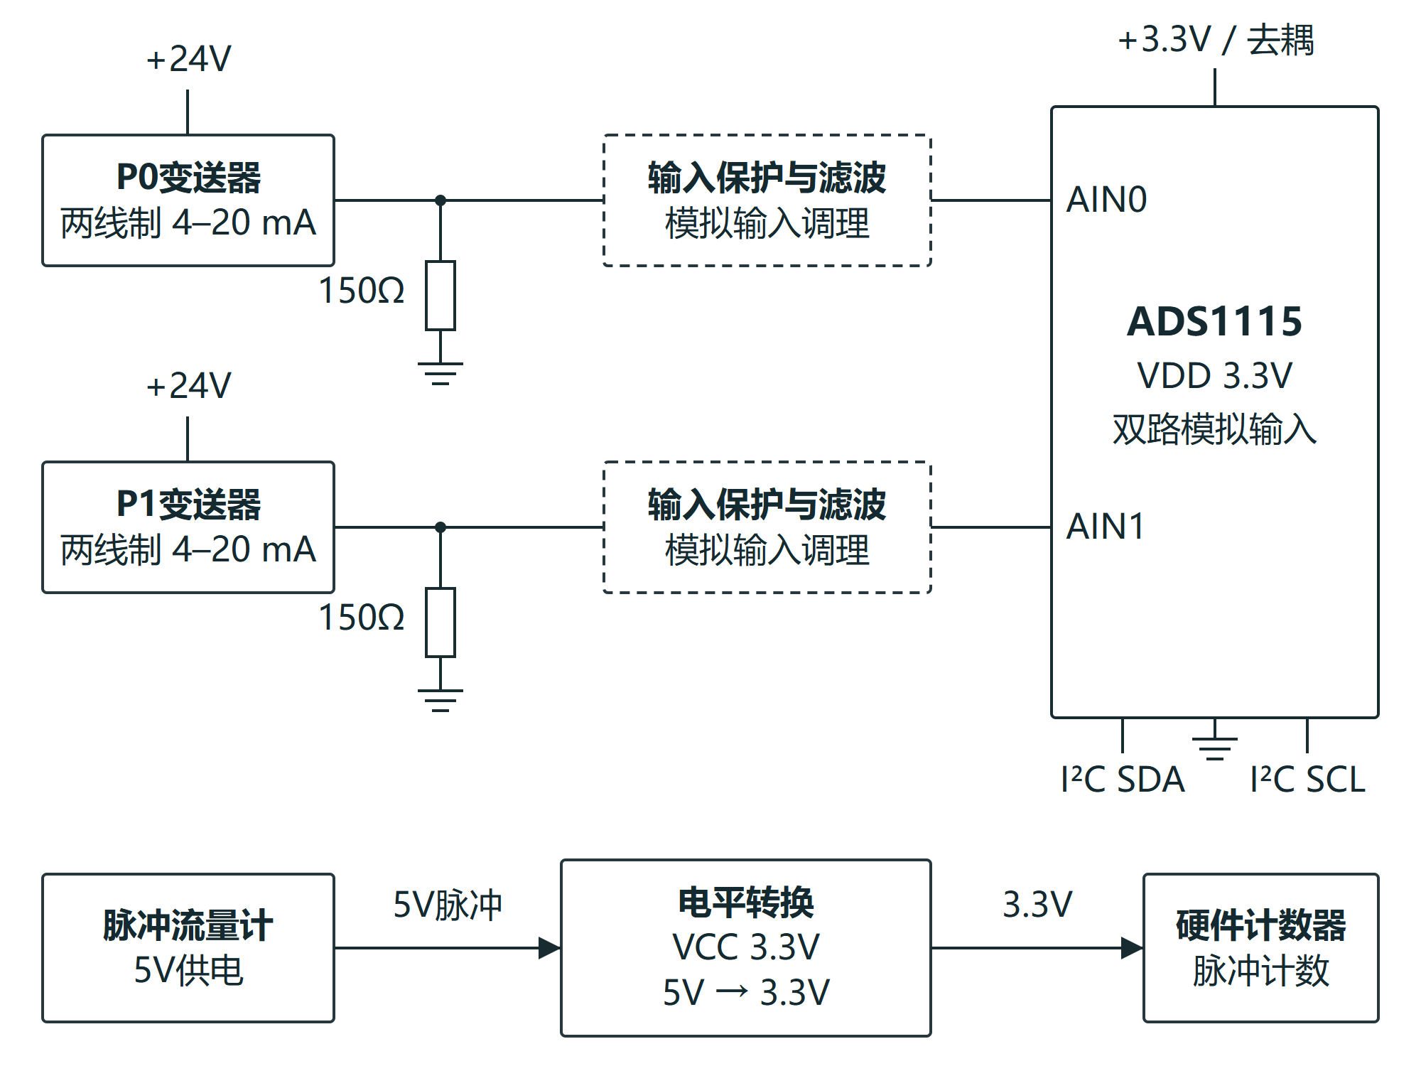
图4 压力与流量采集接口
节点首先建立固定1Hz采集基线，采用累计脉冲和时间窗计算流量，保存压力转换与计数锁存时刻，为渐进异常判断提供连续观测。压力和流量分别采用不少于五个工作点、每点至少三次独立读取开展标定，并设置升降压、共同压力及容积或称量计时对照。缺测、迟到及计数复位分别记录，使判断依据能够与参考测量核对，并明确实际可用量程和误差。
台架采用$P_{0}−P_{1}=R·Q^{2}$和$Q=(C_{n}+C_{l})\sqrt{P_{1}}$描述水力变化，R表示区段阻力，Cₙ、Cₗ分别为正常负载和附加泄漏系数，压力、流量分别按kPa、L/min表示。模型用于比较测点布置与诊断特征，并分析两支路在共同水源下的影响。现有分析中，A支路流量约1.85—4.34L/min，最大总供水量约7.95L/min，据此确定台架水源及量程要求，实物阶段通过标定核对。
实际滴灌管具有沿程分布出流，负载特性也随灌水器结构变化^{[2,6]}。因此，模型中的平方根关系用于当前台架的初步分析，实施时先测定健康状态的压力—流量关系和残差，再确定经验参照及诊断阈值。按200kPa、±0.25%FS选型要求，单路压力标称误差界限为±0.5kPa，两路最不利差压界限为1kPa；评价还需计入调理、参考仪器及温度等影响。将故障变化量与测量不确定度比较，确定可进入辨识试验的范围，防止将传感器分辨率等同于整机测量准确度。
在固定1Hz采集稳定后，研究事件触发分级采集。正常阶段按候选周期读取压力，持续记录累计脉冲；观测到持续偏离时切换至1秒读取，恢复稳定后返回原周期。触发判断只使用已取得的压力与计数，不以保持旧读数代替新测量。现阶段已完成独立策略仿真，后续结合真实计数、压力时序和窗口重建实现节点调度，比较渐进故障、短时变化及正常负载切换时的响应。
压力读取与无线发送分别配置。固定1秒读取作为主线，2秒、5秒巡航间隔作为研究对照；正常上报以60秒为候选，异常事件优先发送。稀疏读取的仿真已显示漏检与迟发代价，因此不直接把更长周期设为默认配置。图5给出拟实现的分级采集及模拟处置关系，正式对照同时改变异常出现相位，依据提示及时性、误触发和通信开销选择参数。
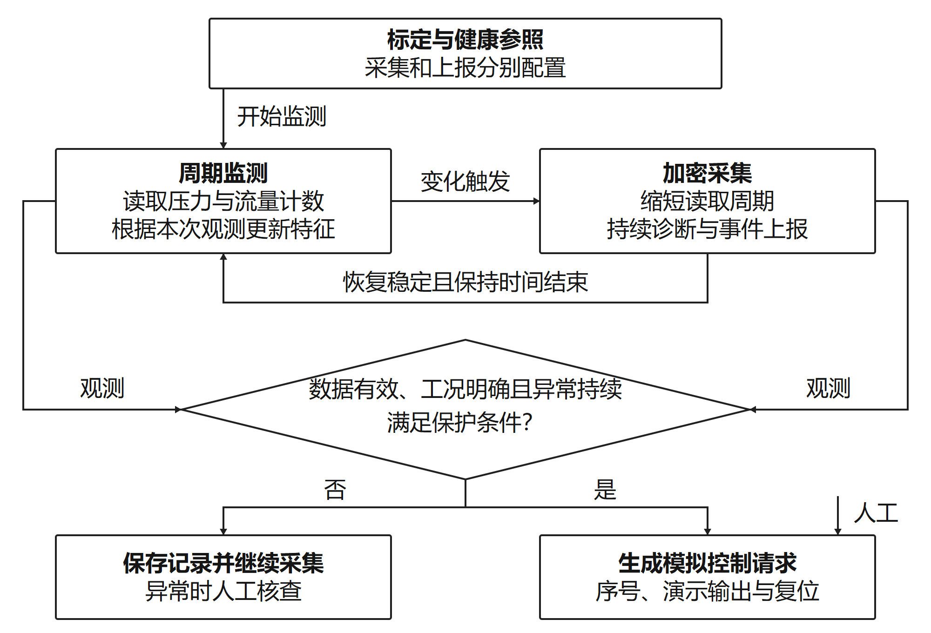
图5 拟研究的事件触发采集与模拟控制流程
采集策略设置固定高频、固定低频、仅改变上报周期和分级采集四组对照。在相同健康参照与故障条件下，改变异常出现时刻，比较提示及时性、漏检和误触发；同时记录读取、存储及发送次数。实物阶段按相同供电和运行时长测量整机电流，评价策略收益与代价，使采集次数减少和实际能耗变化分别获得依据。
4 支管异常诊断与巡检提示
诊断以健康状态为参照，采用相对流量残差$e_{Q}=\frac{Q}{Q_{h}(P_{1})}−1$与区段阻力估计$\hat{R}=\frac{P_{0}−P_{1}}{Q^{2}}$进行联合判断。健康曲线Qₕ(P₁)给出相同下游压力下的正常流量，阻力估计与健康区段阻力作差后反映局部受限。流量持续正向偏离而区段阻力基本稳定时形成等效泄漏候选，阻力持续增加时形成受限候选；两类特征冲突时提示异常待检查。图6为固定1Hz基线的处理流程。
诊断前在不同供压点开展独立健康标定，建立压力—流量经验曲线和区段阻力参照。平台已提供健康记录导入与候选曲线拟合，用于检查数据范围和拟合偏差；生成的候选参数须经独立健康核验与未参与拟合的批次验证，才能用于节点判断。正式故障试验固定参照版本，并记录正常阀门切换与负载状态。通过跨供压、跨负载对照，评价固定参照和重新标定的适用范围。
为减少正常波动引起的误报，拟采用基于健康数据波动幅度的稳健门限，结合连续确认形成异常候选。前期已对固定门限、稳健门限及累积判据进行软件比较，实施中优先验证稳健门限方案，并根据独立标定和正常运行试验确定参数。门限及确认条件在正式验证前固定，后续同时检查检出效果、误报和适用范围。
节点设置短窗关注与主窗候选两种结果。三秒短窗连续两次正向越限时提示复核；十秒主窗同一候选连续五次成立后输出持续候选。二者分别记录，短窗关注不直接触发控制，持续候选也需结合工况与人工核查确定实际原因。短窗须具有独立标定依据，窗口未完整建立或观测无效时标明不可用，不以旧数据填补正常状态。

异常记录同时保存原采集时刻、测量质量、候选类别及参照版本。健康参照经独立核验后启用判断，出现缺测、计数复位、越量程或采集时序异常时重新建立受影响的窗口。对正常负载变化与泄漏相似等情况，保留异常待检查并交由人工核查，复测结果再写入平台。项目通过真实采集、独立操作和复测记录评价判断效果，明确系统能够可靠提示的范围。
本期试验以独立参考测量确定故障程度，设置相对健康流量偏离5%、10%和15%的三级变化，将15%作为试验比较参照。记录故障操作开始、首次正确确认及达到该参照的时刻，评价系统能否在变化进一步扩大前给出有效提示。5%用于探索小幅变化的识别能力，该试验参照不等同于棉花减产或农业通用失效标准。
项目力争在标定确认的工作范围内，使10%和15%故障组首次持续候选正确比例达到90%，正常运行确认误报不高于1次/小时，并评价达到15%试验参照前的有效提示比例。上述为拟验证的研究目标，正式试验分别保存检出、漏检、误报和复测记录，形成能够说明系统效果及适用条件的结果。
节点软件开发以完成稳定采集和可复核判断为目标。拟将已开展主机验证的便携C程序移植至STM32，采用预先生成的健康曲线表进行在线计算，结合实际压力读数和流量计数形成事件记录。开发顺序为目标编译、有线采集、诊断联调和无线接入，逐项检查异常观测处理、程序运行时间及资源占用，形成可复用的节点程序和操作说明。
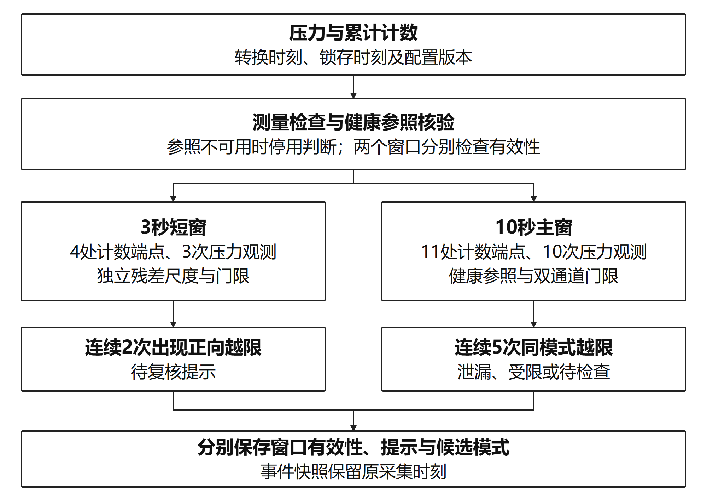
图6 固定1Hz基线的双时间窗诊断流程

5 LoRa无线通信与事件管理
面向棉田支管分散布置的需求，设计周期状态与异常事件相结合的LoRa传输方式。正常状态支持远程查看，异常事件优先保存和发送；接收端校验后存入数据库并回复确认，重复事件核对身份后去重。节点在短时中断后恢复待确认事件，使平台能够保留完整巡检线索，降低通信中断对异常追踪的影响。
图7展示事件接收及确认丢失后的处理过程。通信采用数据校验、接收确认和有限次数重发，优先保留已接纳的异常事件，普通遥测保留最新状态。接收服务在数据成功存储后回复确认，同一事件重发时核对身份并去重；链路中断后恢复发送，分别记录超期或容量不足的事件。实施中将完成真实串口、节点日志和接收服务联调，确保平台上的异常能够追溯到原始采集记录。
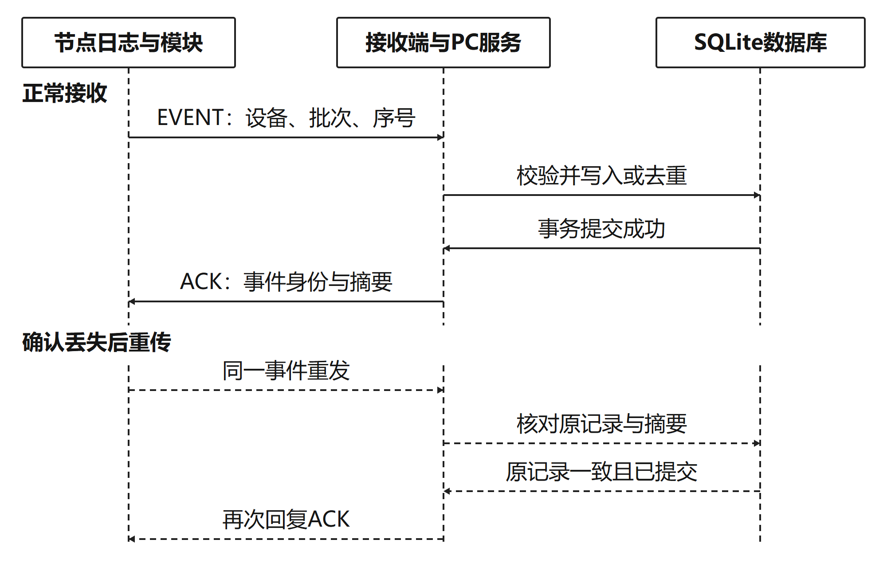
图7 事件接收确认与重传时序
无线通信拟比较不同上报周期、事件触发和异常优先发送方式，考察链路稳定、遮挡和短时中断时的告警效果。使用相同诊断记录开展对照，记录告警到达时间、成功接收比例及恢复后的事件缺失，分析可靠传输与通信开销的关系。发送次数和整机电流分别测量，使通信方案选择具有可检查的依据。
6 巡检平台与系统联调
本地Web平台按功能划分为运行总览、支管监测、异常事件、设备链路、历史记录、策略实验、试验台架和系统设置八个页面。总览集中提示当前工作，监测页面展示$P_{0}$、$P_{1}$、Q及窗口特征，事件页面组织查看、处置和复测；设备页面核对连接状态，历史页面按会话检索与导出。策略实验用于采样对照和参照标定，台架页面用于结构检查与模拟控制，设置页面维护配置身份。图8为当前监测页面局部，各页面围绕同一支管和事件协作。
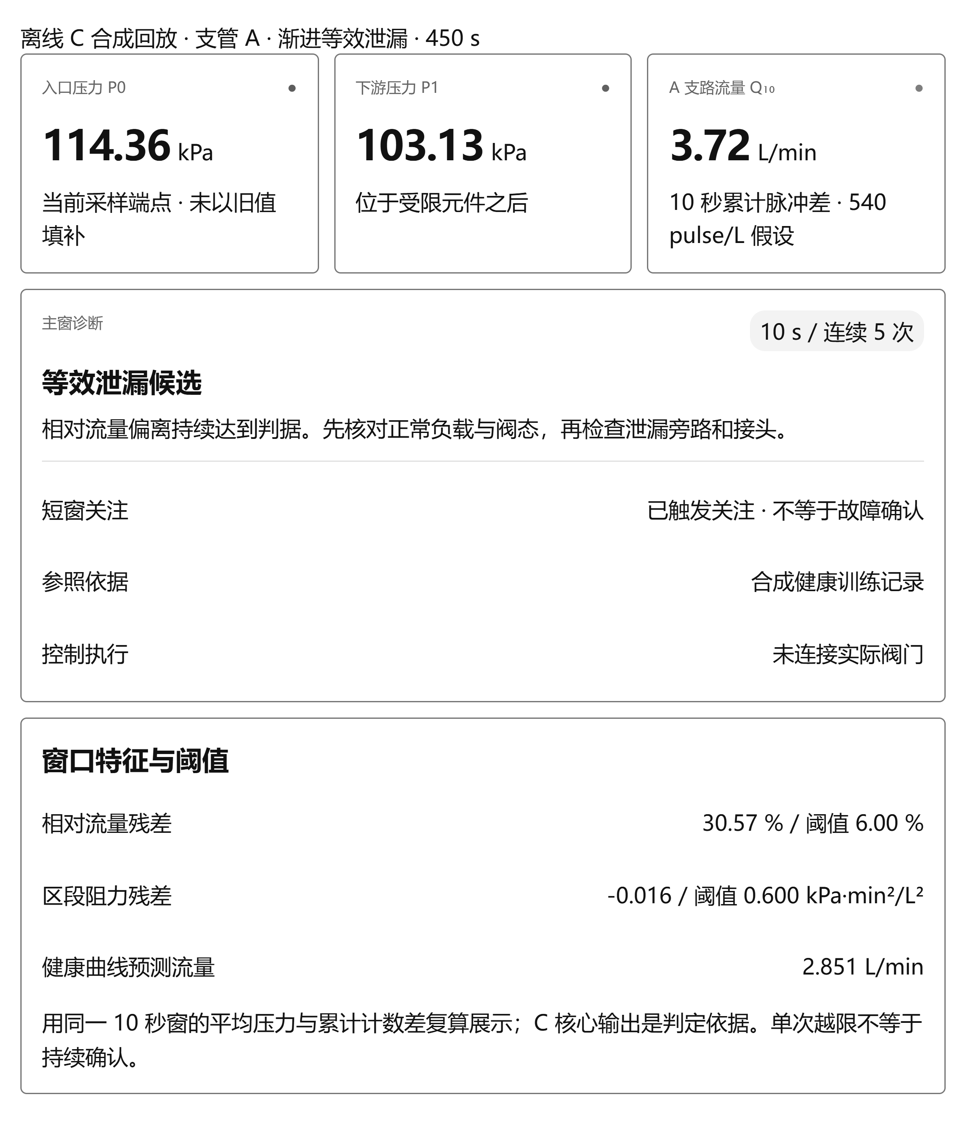
图8 巡检平台监测页面局部（C程序合成回放）
平台将“已查看、处置、复测”作为独立维护步骤，保留原始候选快照并追加核查记录。现阶段已实现Python本地服务与SQLite数据库接入，核查记录、模拟命令和历史会话能够在服务重启后保留。图8数据来自C程序合成回放，不代表现场监测；实施阶段将把串口和LoRa接收数据接入同一记录流程，核对采集时刻、测量质量及传输状态。断连时显示最近有效记录及连接状态，避免将历史数据误作当前正常。
系统联调依次完成有线采集、无线收发、平台显示及巡检记录，使用同一异常操作贯穿采集、判断、传输、展示和复测。验收包括两类故障的核查与复测、误报核查、一次8小时连续记录和至少3次重启恢复，并检查模拟控制与人工操作的状态。形成原型、使用说明和对应记录，验证系统能否为支管巡检提供可理解、可追溯的信息。
控制联动服务于异常核查后的处置演示，本期采用软件模拟与LED或蜂鸣器输出。平台已实现人工发起请求、软件接收、模拟执行和人工复位的状态记录；实施中再联调节点IO，核验重复命令不重复执行，并研究有效观测、明确工况和人工确认下的请求条件。接收确认、演示输出与真实执行反馈分别呈现。实际阀门不列为本期必做任务，以免改变原诊断试验的水力条件。
节点预留控制驱动和反馈接口，为后续接入执行器提供条件。真实阀门作为延伸任务，结合管径、工作压力及反馈方式选型，置于A支路入口并检查实际止流和对其他支路的影响。阀控验证与原诊断试验分开开展，保护条件通过独立试验确定；本期先完成异常提示、人工核查及模拟输出衔接，避免执行动作影响原有测量和诊断验证。
7 实施步骤与验证安排
项目按照测量建模、诊断验证、可靠告警和平台集成四个工作包推进，交付内容及验收要求见表1。首先完成台架与节点的独立标定，建立健康状态参照；随后开展故障及正常调节对照，确定诊断方法与适用范围；在本地判断和原始记录稳定后，验证无线接收与事件恢复，最后完成巡检平台和模拟控制联调。各工作包保留程序、配置及原始记录，以实验批次对应图表与结论，保证研究任务能够逐项检查。

表1 系统研制工作包与验收要求
工作包 | 主要交付 | 评价及验收要求 | 验证依据
测量建模 | 双支路台架、采集节点、标定参数及有线日志 | 多点误差、重复性、共同压力差值；明确可用量程 | 独立参考读数、标定曲线及健康数据
诊断验证 | 诊断与分级采集程序、独立故障及干扰对照 | 误报、漏检、模式正确性、提前量及实际读取次数 | 操作标签、参考测量、留出批次与基线比较
可靠告警 | 本地缓存、接收确认、去重与恢复程序 | 远端延迟、送达比例、重传、溢出及恢复缺口 | 发收日志、链路配置及独立电流记录
平台集成 | 八页面Web、真实接入、模拟请求及维护记录 | 事件与指令状态可追溯；连续记录、重启及复测 | 数据库、操作记录、原型及使用说明

实验规模见表2。预实验用于测量校核、参数选择和方法固定，正式实验以独立故障操作为重复单位，按日期、供压档或负载档设置留出批次。计划采用80、120、160kPa三个台架供压点，供压点属于实验设计，不作为田间统一运行要求。每次操作保存阀态、原始观测、独立标签和配置，正常干扰实验同步记录运行时长，便于按小时评价误报。
诊断试验比较固定流量阈值、健康参照固定门限和健康参照稳健门限三种方案，使用相同观测数据、时间窗和确认条件。通过分别使用单点信息、双压力信息及操作记录，分析附加测点与运行状态记录的作用；累积判据作为候选方案补充比较。参数在健康标定和预实验中确定，正式验证采用留出批次，分别统计故障提示和正常误报，并保留负载变化、压力漂移及模型失配条件下的失败记录。
无线测试设置稳定、遮挡和短时中断三类场景，改变测试顺序并保存位置与配置，比较本地提示和平台收到事件的时刻。平台连续运行时核对节点日志、数据库和维护记录，检查掉线恢复、事件去重及页面状态，验证从采集到巡检记录的完整功能。
表2 独立实验与对照安排
层次 | 计划规模 | 对照与判定
标定及健康关系 | 压力、流量各至少5点，每点至少3次；不同B状态健康试验 | 独立参考、升降压及共同压力对照；确定可用范围
主要故障 | 2类型×3供压×3程度×至少3独立操作，共54次 | 供压80/120/160kPa，程度5/10/15%；参考测量核验
正常干扰 | 3供压×2个B状态×3独立操作，共18次，每次至少20分钟 | 对比正常供压与负载变化；统计误报次数及总时长
切换期间故障 | 2类型×3供压×2种切换方向，共12次 | 记录判断等待时间、期间故障及恢复后的输出
无线链路对照 | 4策略×3链路条件×至少3独立批次，共36次重放 | 统一检测轨迹与确认规则；记录超期、未送达及重传
连续及恢复 | 至少一次8小时记录、至少3次重启及维护前后配对 | 核对停机缺失、缓存恢复、数据库及参考复测
采集调度对照 | 54次故障操作和18次正常对照配套高频参考记录；分块交叉配置复核 | 4策略、候选周期及相位对照；统计读取/发送与提前量，不新增为独立操作数
模拟控制流程 | 至少12类状态检查；主机检查后开展节点与页面联调 | 自动/人工、去重、质量与工况约束、模拟反馈及人工复位；真实阀门不列为本期必做

后续首先研究不同供压和负载条件下的健康参照适配。现有跨工况合成测试表明，供压变化与负载规律变化对判断的影响并不相同，固定参照不能直接覆盖任意负载。拟比较固定参照、多供压点重新标定和少量健康数据修正，按日期与工况设置独立验证批次，考察误报、漏检及标定工作量。这一方向由本期台架和平台标定工具承接，为轮灌条件变化下的应用提供依据。
在单节点路线验证后，进一步拓展多支管分区监测。利用同一水源下不同支管的同步变化，研究共同供压扰动与局部异常的区分，改进支管范围提示。结合维护记录比较有无系统提示时的排查时间和误导情况，评价实际巡检价值。本期完成单节点台架和事件流程，后续布点按新增资源及现场条件推进。
四、国内外研究现状与发展动态
国内棉花滴灌研究为本项目的应用对象和管网层级提供了依据。李慧琴等针对南疆棉花滴水出苗提出铺管、压力均匀性及适量滴水等管理建议^{[1]}；张晔以昌吉棉田工程为例，讨论膜下滴灌的支管、辅管和毛管布置以及轮灌组织^{[4]}。前者说明南疆棉田管理对运行压力的关注，后者提供具体管网实例。两类研究共同支持从支管运行监测切入巡检问题；不同地区和种植布置的参数仍应分别核验，本项目不固定“一管四行”等单一种植模式。
在水力分析方面，丁法龙等建立滴灌管沿程压力分布模型并开展测压、测流验证^{[2]}，说明分布出流和管道结构对压力关系具有影响。付建民等研究液相管道流量、压力与小孔泄漏速率的关系^{[3]}，为联合分析水力观测提供了方法参考，其研究对象与滴灌管网不同，应用时需要重新标定。Petit等对滴灌堵塞检测及分析方法进行综述^{[6]}，涉及压力、流量等间接观测及其局限。由此，本项目将水力异常识别与具体故障原因核查分开，重点研究测量误差和正常调节对识别结果的影响。
物联网技术已用于农业灌溉的采集和管理。孟祥等设计基于LoRa的农田智能灌溉系统^{[5]}，提供了节点、通信与管理软件的组织实例；Loukatos等构建可控灌溉平台，结合压力、流量和无线采集组织实验^{[7]}。这些工作说明系统集成和可控验证具有可借鉴的实现路径，也提示本项目的研究改进应体现在诊断条件与验证方法上，而不能仅以新增无线模块作为创新依据。
在事件策略方面，Lozoya等以土壤水分和过程模型预测下一次采集时刻，比较了非周期采集与周期方案的通信和能量取舍^{[8]}，其研究对象为山核桃灌溉，链路采用IEEE 802.15.4/Zigbee。本项目借鉴分开评价控制效果、消息数量和实测能耗的思路，围绕支管压力与流量异常设计周期监测后的事件触发，不直接沿用土壤水分的分钟级采集周期。采集调度、数据上报和接收确认分别设置对照，分析通信负担下降是否伴随告警等待、误触发或数据缺口。
结合上述研究，本项目拟围绕两方面开展研究：一是以双压力—流量测量和轮灌状态为依据，研究渐进泄漏与局部受限的可辨识范围，在误报约束下评价有效提前量；二是研究事件触发分级采集与可靠上报的协同，分析减少观测和通信负担时的异常响应代价。控制请求模拟作为系统实现任务，以功能和过程记录体现集成贡献。通过独立标定、正常干扰对照、留出批次和失败实例，形成可复核的方法结论及原型。
参考文献
[1] 李慧琴, 王潭刚, 孔宪辉. 新疆南疆棉花“滴水出苗”技术问题及建议[J]. 中国棉花, 2022, 49(6): 36-38. DOI:10.11963/cc20220080.
[2] 丁法龙, 茅泽育, 王文娥, 等. 滴灌管主流道沿程压力分布模型及验证[J]. 农业工程学报, 2019, 35(3): 117-124. DOI:10.11975/j.issn.1002-6819.2019.03.015.
[3] 付建民, 赵振洋, 陈国明, 等. 液相管道流量与压力对小孔泄漏速率的影响[J]. 石油学报, 2016, 37(2): 257-265. DOI:10.7623/syxb201602013.
[4] 张晔. 棉花膜下“一管四行”滴灌工程设计探讨[J]. 水资源开发与管理, 2019(2): 16-19. DOI:10.16616/j.cnki.10-1326/TV.2019.02.04.
[5] 孟祥, 赵莹, 徐卓威, 等. 基于LoRa技术的农田智能灌溉系统设计[J]. 中国农机化学报, 2023, 44(9): 161-168. DOI:10.13733/j.jcam.issn.2095-5553.2023.09.023.
[6] Petit J, García S M, Molle B, et al. Methods for drip irrigation clogging detection, analysis and understanding: State of the art and perspectives[J]. Agricultural Water Management, 2022, 272: 107873. DOI:10.1016/j.agwat.2022.107873.
[7] Loukatos D, Fragkos A, Londra P, et al. A Simple Platform for Emulating Irrigation Scenarios and Its Applicability for Big Data Collection Toward Water Preservation via In Situ Experiments[J]. Land, 2026, 15(3): 464. DOI:10.3390/land15030464.
[8] Lozoya C, Favela-Contreras A, Aguilar-Gonzalez A, et al. Energy-Efficient Wireless Communication Strategy for Precision Agriculture Irrigation Control[J]. Sensors, 2021, 21(16): 5541. DOI:10.3390/s21165541.
五、项目的特色与创新点
（1）面向南疆棉田支管巡检的联合判断。将两个压力测点与流量观测结合，以正常运行数据建立参照，减少单一流量报警难以区分正常调节和故障的问题。节点给出异常候选及变化依据，平台关联支管编号、测点区段和建议检查部位，形成感知、提示、核查和复测相衔接的系统功能。对现有观测难以区分的情况保留人工核查，并通过测点对照验证联合观测的实际作用。
（2）围绕健康参照开展渐进异常辨识与工况适配。以双压力和流量建立正常运行关系，结合稳健门限、双时间窗和连续确认提示渐进变化。通过固定参照与重新标定对照，分析不同负载和供压下的判断变化，将工况记录与复测纳入验证，减少把正常调节直接判为故障的情况。研究重点在于可复核的早期提示及参照适用范围，并由独立故障操作检验。
（3）将事件触发采集与可靠告警结合。正常阶段按设定周期观测，出现持续变化后加密采集，并结合异常优先发送、接收确认和恢复重传保存事件。项目分别比较读取次数、发送次数和提示及时性，实物阶段再测量整机电流，评价策略的收益与代价。通过同一事件贯穿节点、接收平台及人工复测，使采集优化与巡检功能在同一系统中得到验证。
六、项目预期成果
预期研制1套支管故障诊断物联网原型，包括双压力—流量感知节点、LoRa接收端、双支路清水台架及本地巡检平台。实现稳定采集、分级采集对照、异常提示、可靠接收、核查复测和控制请求模拟，形成完整巡检流程。提交结构与接口设计、节点及前后端程序、配置、使用说明和结题报告；平台采用本地部署，并研究便携桌面封装，便于台架操作与成果演示。以一个监测单元完成可演示、可复测的原型验证。
整理形成标定、故障、正常调节、采集策略和通信对照等原始数据，按表2完成主要故障操作及相关验证。配套提交标定曲线、测试记录和结果分析，说明原型的测量范围、故障提示效果及采集通信方案的取舍，形成能够复核的研究报告。软件成果按实际开发内容整理著作权申请材料。
形成1篇以实测数据为基础的研究论文稿，围绕跨工况故障辨识或事件采集策略，完成对照试验、结果分析和投稿。项目在规定周期内完成原型及结题报告，论文投稿与修订按实际研究进度推进，录用、发表结果依据真实证明登记。
七、项目年度目标和工作内容（按年度写）
项目周期为2027年3月至2028年2月。2027年完成台架与节点、诊断及采集策略对照、无线与平台联调，形成数据和软件成果；2028年1—2月补验证并结项。阶段交付按表3核验，正式评价前固定方法和数据版本，论文以实测结果组织。

表3 项目实施进度与阶段验收
时段 | 工作与交付 | 阶段验收要求
2027年3—4月 | 器件选型与装配、参考标定、健康关系及有线采集 | 原始读数完整，量程与误差明确，目标变化可测且可重复
2027年5—6月 | 诊断与分级采集、独立故障及正常干扰、参照适配对照 | 固定参照和阈值；操作标签与参考测量对应，试次评价完整
2027年7—8月 | 真实无线与串口接入、本地平台、IO演示及处置复测 | 完整事件流程可追溯，完成连续运行、重启与恢复测试
2027年9—10月 | 留出批次、基线与测点对照、关键边界补实验及软著申请 | 数据和方法版本固定，统计及失败条件可复核
2027年11—12月 | 原型完善、研究报告 | 实验结论与原始数据一致，文稿与系统说明完整
2028年1—2月 | 补验证、成果整理与结项 | 按任务要求提交原型、数据、程序及报告，成果证明据实归档

项目按方案论证、原型研制和研究成果三个阶段推进。申报阶段以系统设计、可复现模型及软件验证说明任务可行性；实施阶段完成台架、节点、无线与平台联调，并开展独立试验；成果阶段整理原始记录、研究报告和论文初稿。各阶段围绕同一巡检问题展开，仿真用于前期准备，原型性能以实测结果验收。
八、已有基础
1 系统设计与前期论证
前期已完成文献梳理、双支路水路方案、参数化装配、采集接口分析及本地巡检平台，形成模型、程序、配置和图源。三维模型与水路保持一致的测点顺序，新增防溅板及过线开口后，已检查新增板与原构件的实体交集，并完成局部间隙、容器取放和分次计量容量分析。当前模型含207个有效实体，能够按整体、测点、电气和泄漏计量局部查看，为采购装配提供设计基础。现有成果为设计、仿真与主机软件验证，实物制造、真实无线和田间应用尚待实施。
为选择后续节点诊断方案，前期对健康参照固定门限、稳健门限及稳健门限与累积判据组合进行了合成回放，结果见图9。三组使用相同测量前端、时间窗和确认条件，在泄漏、局部受限及长时正常场景比较提示与误报，覆盖0.3、3和10kPa压力噪声及全部12个测试种子。模型与随机序列的设置保持一致，用于比较候选方案，不作为独立实物试验。
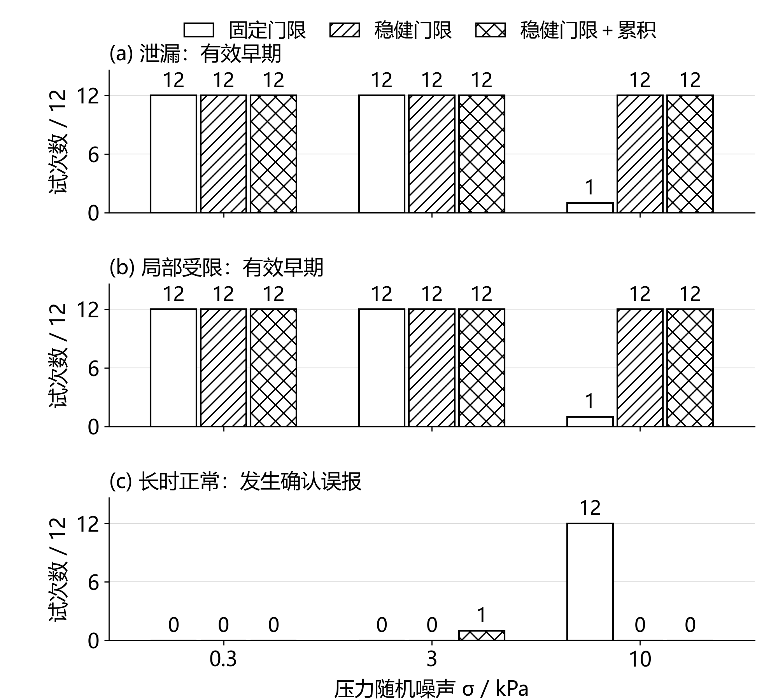
图9 候选判据的有效早期与正常误报对照（合成回放）
三组在0.3、3kPa时，两类故障均为12/12条有效早期；10kPa时固定门限两组均为1/12，稳健门限及累积组合均为12/12。长时正常对照中，稳健门限三档均无确认误报；固定门限在10kPa有12/12条误报，累积组合在3kPa为1/12。该对照支持优先部署稳健门限；其他场景的失败按完整数据保留，不据此认定实测准确率或普适优势。
初期模型在高噪声条件下出现故障前误报，促使方案引入健康数据波动幅度和连续确认。另已完成288个静态有界误差组合分析，并核对缺测时的窗口处理。上述工作为测点选择、门限设计和台架试验提供前期依据；正式性能结论由独立标定及故障操作验证。
2 诊断方法与可行性分析
针对水力观测歧义，已构造未知正常负载、压力漂移和负载指数失配反例。图10保留初始K/R模型的两类失败：未知正常负载增加与等效泄漏可生成相同观测，上游压力$P_{0}$偏移可能产生受限候选。更新门限有助于抑制随机波动，无法凭现有三通道观测消除负载同形或确定故障原因。因此，项目将已知操作记录、独立健康标定和维护复测纳入实验，并开展跨负载留出评价，明确可辨识范围。
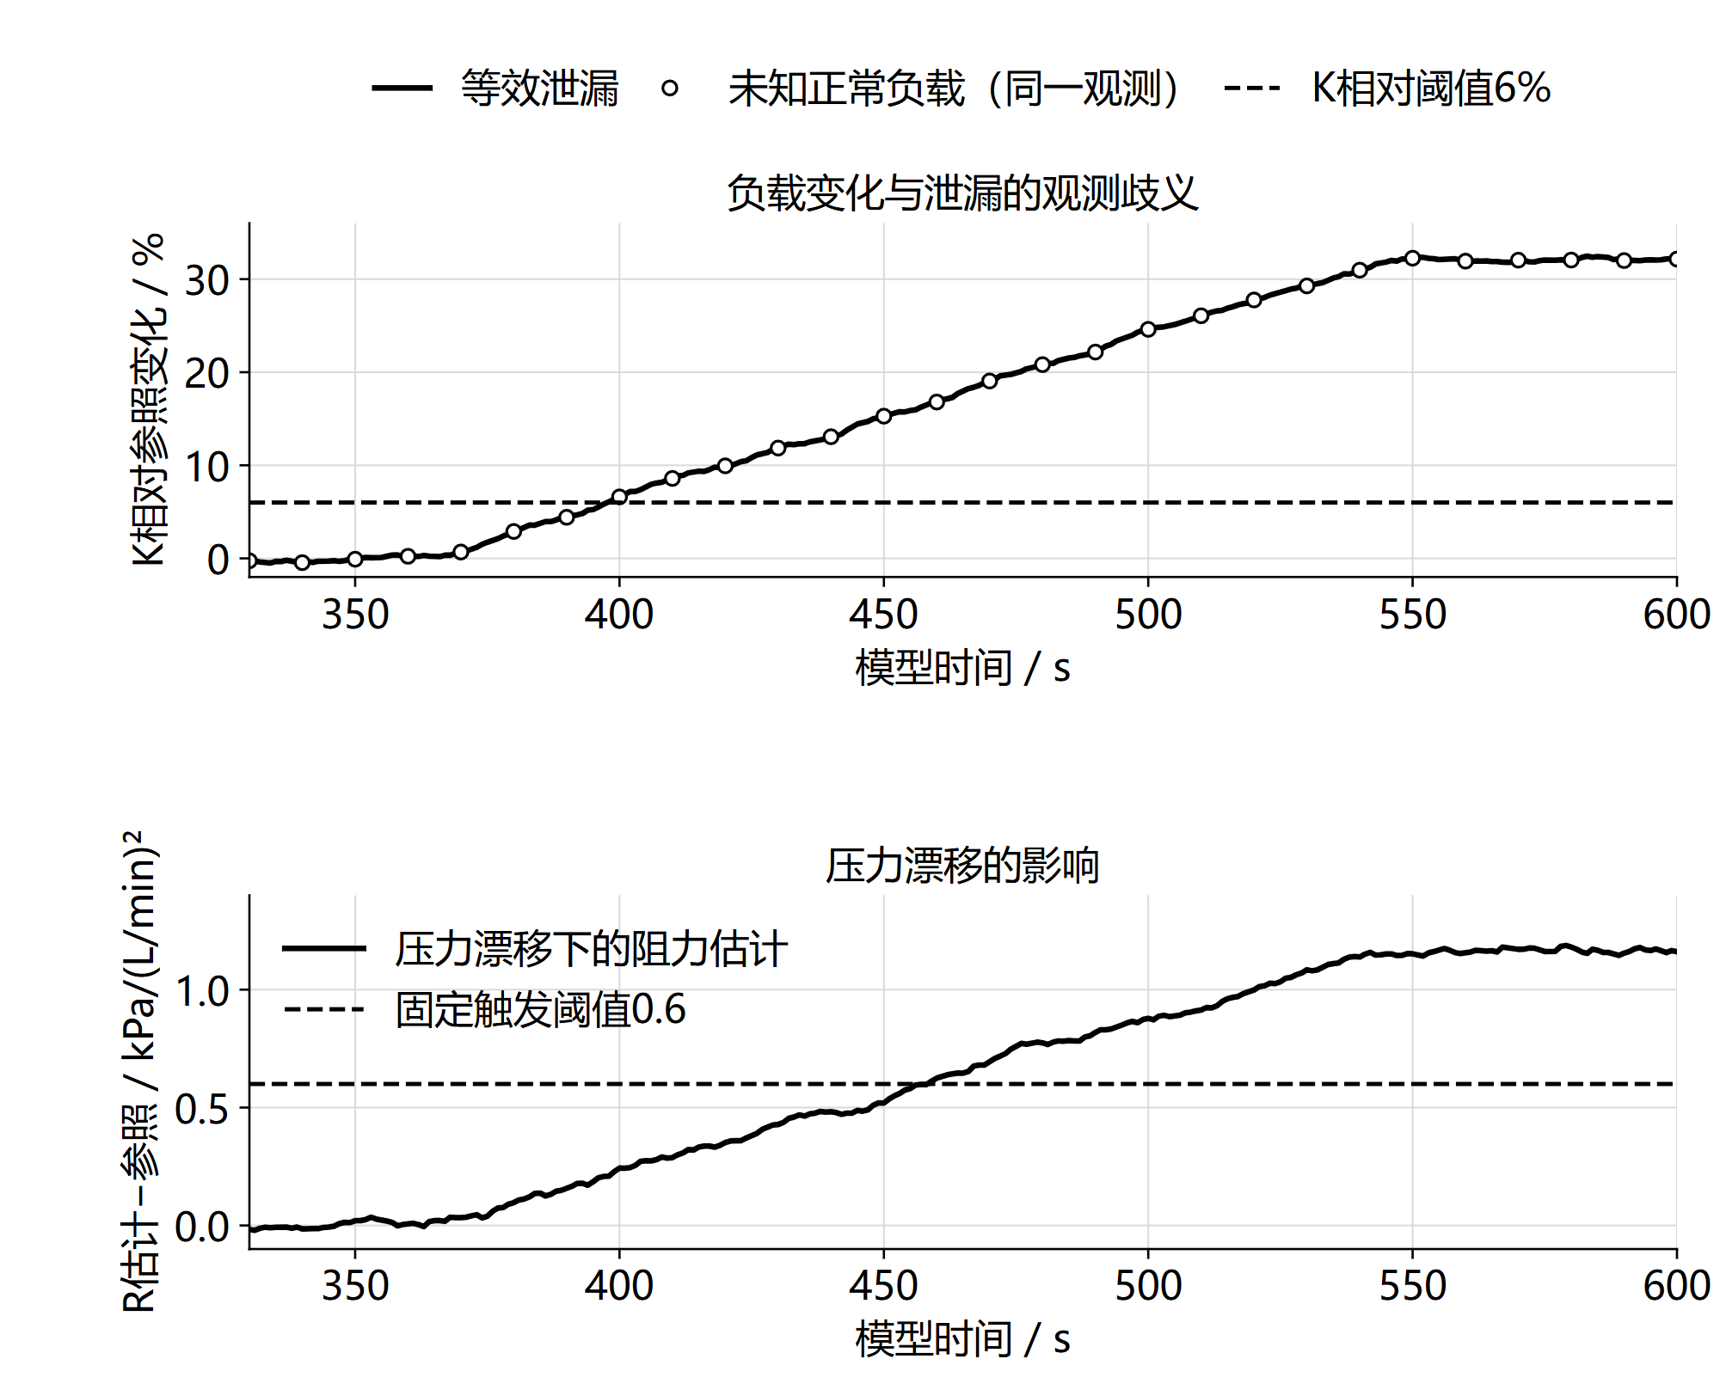
图10 初始K/R判据的负载歧义与压力漂移反例（仿真）
前期已建立健康参照、稳健门限和测量质量检查，完成便携C整数内核与主机参考程序的比较。在216条合成轨迹、130,896次更新中，九字段输出保持一致，边界舍入及插值差异另有记录。固定1Hz、十秒主窗和五次确认作为当前软件基线，三秒短窗仅形成待复核提示。这些工作证明软件逻辑具备移植准备，STM32运行、实际传感器时序及物理诊断效果在实施阶段验证。
3 协议与平台软件
已完成采集适配、诊断与通信状态的主机软件联调，检查缺测、越量程、计数复位等异常情况下的处理。80组通信回放涵盖正常、随机丢失、60秒中断及接收确认全丢，其中20组正常链路收到全部生成事件；丢失、拒绝及过期记录分别保存。这些结果为后续节点移植和无线联调提供程序基础，尚不代表真实射频链路或节点掉电恢复性能。
本地巡检平台已形成八个功能页面，接入C算法回放、Python服务和SQLite存储，提供27组压力带噪合成轨迹，覆盖正常运行、供压切换、泄漏、受限、漂移、短时异常及采集质量问题。候选快照与核查记录分开保存，支持历史会话检索、CSV/JSON导出和服务重启后读取。已核查重复报文、校验错误、身份冲突及模拟命令的处理，接收确认对应已提交的数据。现有成果说明本地主机流程已贯通，实际串口与射频接入在实施阶段验证。
分级采集新增432组仿真组合，覆盖3个测试种子、3档压力噪声、6类场景及1秒、2秒、5秒读取间隔的全部相位。渐进泄漏和受限在固定1秒组分别为9/9有效早期，2秒巡航组分别为17/18，5秒组分别为39/45和42/45；正常场景平均压力读取次数依次为601.0、411.6和273.6。结果显示减少读取会带来响应代价，支持保留1Hz主线并对2秒、5秒策略继续验证。上述为共享模型下的仿真组合，不能作为独立实物试次，也不据此计算节电率。
新增72组未见工况C程序测试，改变供压、负载指数、噪声及随机种子。参照负载规律匹配时，正常对照8组无候选误报，两类故障各8组满足该模型的有效早期判据；负载规律失配时出现正常误报，说明只改变门限不足以保证跨工况应用。另保留短时变化漏检、压力漂移以及正常切换增加触发次数等记录。平台已提供多供压健康曲线拟合工具，拟合结果仅形成候选参照，不自动批准或覆盖运行配置，后续通过独立实测确定适配效果。
控制功能在既有12项主机状态检查基础上，已接入网页操作和数据库记录，区分请求、软件接收、模拟输出及人工复位，检查重复命令和重启后的历史状态。页面明确标识模拟模式，当前未接入节点IO或实际阀门。相关程序与操作记录为LED或蜂鸣器联调提供基础，不将软件执行状态写成实际关阀效果。
九、项目经费使用计划

项目组成员签字：
指导教师意见：

签 名：
年 月 日
学院意见：

签名盖章：
年 月 日
学校意见：

同意立项级别： 校级 国家级

签名盖章：
年 月 日

